PLAN DE CLASE/NOTA TÉCNICA
NIVEL: PRIMARIA
MIÉRCOLES 11 ENERO

1.- NOMBRE DEL PROFESOR: Ana Lilia Hernández Sánchez GRADO: 3° GRUPO: “A”
2.- ASIGNATURA: ORTOGRAFÍA
3.- TRIMESTRE: 2°
4.- SEMANA: Semana del 09 al 13 de enero 2023
5.- TIEMPO: 20 minutos
6.- TEMA: DICTADO DE ORACIONES
7.- PROPÓSITOS: Identificar las palabras de acuerdo con su sonido dentro de una oración

8.- COMPETENCIA: Aplicar conocimientos ortográficos y gramaticales

9.- APRENDIZAJE ESPERADO: Utilizar las reglas ortográficas adecuadamente.

10.- CONTENIDOS: Reglas ortográficas

11.- RECURSOS: Nota técnica con imágenes y explicación

12.- MATERIALES: cuaderno, lápices y colores, plataforma

13.- IMPLEMENTACIÓN DE ACCIONES DEL P.E.M.C. Lograr que el 90% de los alumnos adquieran habilidades de comprensión, retención y fluidez de la lectura al término del trimestre.

14.- INICIO:

Comenzaremos poniendo fecha y de título “Dictado de oraciones”

- Actividad rompe hielo: Comenzamos con el dictado
- Preguntas introductorias: ¿Cómo escuchamos la pronunciación?

15.- DESARROLLO:

DICTADO DE ORACIONES

1.- La mesa de Tere está sucia

2.- La guitarra de Rocío está muy bonita

3.- Cerca de mi casa hay un parque con juegos

4.- El caballo blanco es veloz

5.- En las vacaciones viajaré en barco

6.- Mi mascota es un perro

7.- La vaca pasea por el prado

8.- Un hombre viejo subió por las escaleras

9.- La llave del armario desapareció ayer

10.- El vestido de mi abuela es de flores

16.- CIERRE:

Actividad y Tipo de organización: Individual ( x ) Equipo ( ) Grupal ( )

*Realiza el dictado, escucha la pronunciación

*Realiza los banderines de las palabras en las que tuviste error

17.- EVALUACIÓN: Autoevaluación ( ) Coevaluación ( ) Heteroevaluación ( x )

Se evaluará la actividad realizada en cuaderno y la participación durante la clase con el objetivo identificar los problemas que existieran sobre el tema.

- ACTITUDINAL: Cumple con su asistencia y participación
- CONCEPTUAL: Completa sus actividades en tiempo y forma
- PROCEDIMENTAL: Escribe de manera correcta palabras diversas dentro de una oración

18.- TAREA:
*Sin tarea

PLAN DE CLASE/NOTA TÉCNICA
NIVEL: PRIMARIA
MIÉRCOLES 11 ENERO

1.- NOMBRE DEL PROFESOR: Ana Lilia Hernández Sánchez GRADO: 3° GRUPO: “A”
2.- ASIGNATURA: FORMACIÓN CÍVICA Y ÉTICA
3.- TRIMESTRE: 2°
4.- SEMANA: Semana del 09 al 13 de enero 2023
5.- TIEMPO: 50 minutos
6.- TEMA: Por una convivencia entre las niñas y los niños basada en el respeto a la diferencia
7.- PROPÓSITOS: Identificar las características biológicas que hacen diferentes a los hombres y mujeres sin tener un trato desigual

8.- COMPETENCIA: Igualdad de género

9.- APRENDIZAJE ESPERADO: Identifica las características biológicas entre hombres y mujeres para no tener un trato desigual.

10.- CONTENIDOS: Igualdad de género

11.- RECURSOS: Nota técnica con imágenes y explicación

12.- MATERIALES: cuaderno, lápices y colores, plataforma

13.- IMPLEMENTACIÓN DE ACCIONES DEL P.E.M.C. Lograr que el 90% de los alumnos adquieran habilidades de comprensión, retención y fluidez de la lectura al término del trimestre.

14.- INICIO:

Comenzaremos recordando qué es la igualdad de género y de qué manera podemos evitar la desigualdad

- Actividad rompe hielo: Lluvia de ideas sobre el tema de la desigualdad
- Preguntas introductorias: ¿Cuáles son las características que diferencian a un hombre de una mujer?

15.- DESARROLLO:

POR UNA CONVIVENCIA ENTRE LAS NIÑAS Y LOS NIÑOS BASADA EN EL RESPETO A LA DIFERENCIA

Las personas nacen con determinadas características biológicas que las identifican como mujer u hombre, lo que no tendría que traducirse en un trato desigual. No obstante, como hemos revisado a lo largo del módulo, la construcción social del género organiza de manera diferenciada el mundo para las mujeres y los hombres, donde otorga una jerarquía superior a todo lo masculino, en detrimento de lo femenino. Esto origina el sexismo y la discriminación contra las mujeres, lo que reduce tanto sus posibilidades de desarrollarse de manera integral como de ejercer sus derechos con plenitud.

- La diferenciación de habilidades o profesiones por sexo. Por ejemplo, a las niñas se les encamina hacia labores o profesiones tradicionalmente asociadas a los cuidados; a la par, se les aleja de tareas y carreras asociadas a los hombres, como la ciencia, la tecnología y las matemáticas.

- La distribución desigual del poder. Los hombres son quienes habitualmente toman las decisiones y ocupan los lugares de autoridad en la estructura escolar, mientras que las mujeres se mantienen en un lugar subordinado.

- La participación. A los hombres se les estimula para ser más participativos y propositivos, a tener opiniones y expresarse sin inhibiciones; mientras que a las mujeres se les fomenta ser reservadas, participar de forma discreta para evitar discusiones, ocuparse de tareas secundarias, mostrarse poco en público y temer la crítica.

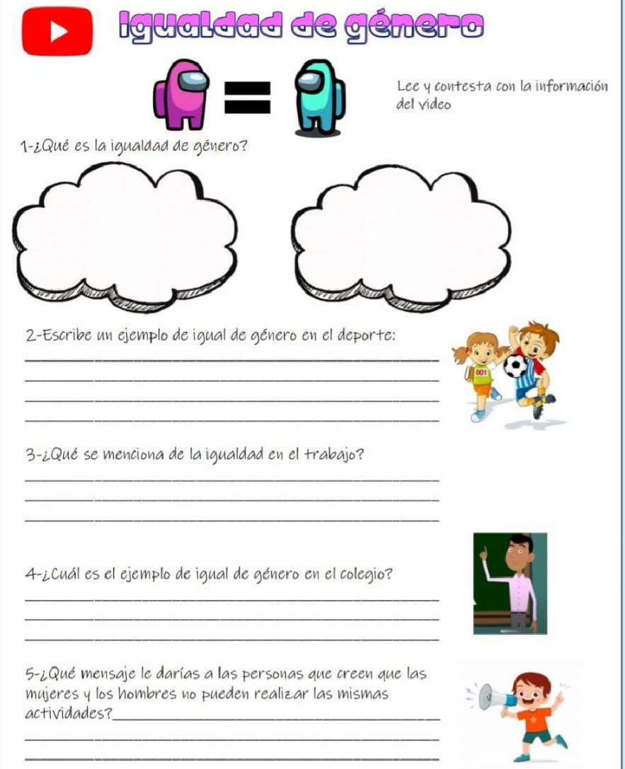

16.- CIERRE:

Actividad y Tipo de organización: Individual ( x ) Equipo ( ) Grupal ( )

*Realiza el apunte sobre el tema y realiza la actividad

17.- EVALUACIÓN: Autoevaluación ( ) Coevaluación ( x ) Heteroevaluación ( )

Se evaluará la actividad realizada en cuaderno, así como, la participación durante la clase con el objetivo identificar si existen dudas sobre el tema.

- ACTITUDINAL: Cumple con su asistencia y participación
- CONCEPTUAL: Completa sus actividades en tiempo y forma
- PROCEDIMENTAL: Maneja de manera clara el concepto de igualdad de género e identifica las situaciones dentro y fuera del colegio.

18.- TAREA:
*Sin tarea

PLAN DE CLASE/NOTA TÉCNICA
NIVEL: PRIMARIA
MIÉRCOLES 11 ENERO

1.- NOMBRE DEL PROFESOR: Ana Lilia Hernández Sánchez GRADO: 3° GRUPO: “A”
2.- ASIGNATURA: ESPAÑOL
3.- TRIMESTRE: 2°
4.- SEMANA: Semana del 09 al 13 de enero 2023
5.- TIEMPO: 50 minutos
6.- TEMA: EVALUACIÓN DEL BLOQUE 1. CONTINUACIÓN
7.- PROPÓSITOS: Reflexionar sobre los tipos de texto, los documentos de identidad y las siglas

8.- COMPETENCIA: Literatura

9.- APRENDIZAJE ESPERADO: Identifica los datos que deben contener los documentos de identidad y su importancia.

10.- CONTENIDOS: Los textos, documentos de identidad y las siglas

11.- RECURSOS: Nota técnica con imágenes y explicación

12.- MATERIALES: cuaderno, lápices y colores, plataforma

13.- IMPLEMENTACIÓN DE ACCIONES DEL P.E.M.C Lograr que el 90% de los alumnos adquieran habilidades de comprensión, retención y fluidez de la lectura al término del trimestre.

14.- INICIO:

Comenzaremos recordando para qué nos sirven los documentos de identidad y ejemplos de algunos de ellos.

- Actividad rompe hielo: Lectura de la página 74 español SEP
- Preguntas introductorias: ¿Qué entendieron de la lectura?

15.- DESARROLLO:

LOS TEXTOS INFORMATIVOS. EVALUACIÓN BLOQUE 1 CONTINUACIÓN

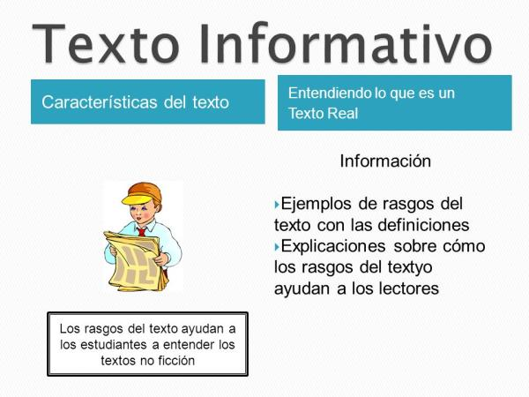

16.- CIERRE:

Actividad y Tipo de organización: Individual ( x ) Equipo ( ) Grupal ( )

*Responde las páginas 76 y 77 libro español SEP

17.- EVALUACIÓN: Autoevaluación ( ) Coevaluación ( x ) Heteroevaluación ( )

Se evaluará la actividad realizada en libro y la participación durante la clase con el objetivo identificar si existen dudas sobre el tema visto.

- ACTITUDINAL: Cumple con su asistencia y participación
- CONCEPTUAL: Completa sus actividades en tiempo y forma
- PROCEDIMENTAL: Identifica las características de un texto informativo y cómo encontrar información importante en él.

18.- TAREA:
*Sin tarea

PLAN DE CLASE/NOTA TÉCNICA
NIVEL: PRIMARIA
MIERCOLES 11 ENERO

1.- NOMBRE DEL PROFESOR: Ana Lilia Hernández Sánchez GRADO: 3° GRUPO: “A”
2.- ASIGNATURA: LA ENTIDAD DONDE VIVO
3.- TRIMESTRE: 2°
4.- SEMANA: Semana del 09 al 13 de enero 2023
5.- TIEMPO: 50 minutos
6.- TEMA: MI LOCALIDAD EN EL MUNICIPIO. CONTINUACIÓN
7.- PROPÓSITOS: Reconocer a partir de un croquis dónde se encuentra ubicada su localidad

8.- COMPETENCIA: ¿Cómo ha cambiado el lugar donde vivimos?

9.- APRENDIZAJE ESPERADO: Reconoce a partir de un croquis dónde se encuentra ubicada su localidad

10.- CONTENIDOS: Mi localidad

11.- RECURSOS: Nota técnica con imágenes y explicación

12.- MATERIALES: cuaderno, lápices y colores, plataforma

13.- IMPLEMENTACIÓN DE ACCIONES DEL P.E.M.C. Lograr que el 90% de los alumnos adquieran habilidades de comprensión, retención y fluidez de la lectura al término del trimestre.

14.- INICIO:

Comenzaremos recordando la clase anterior sobre el mapa de mi localidad

- Actividad rompe hielo: Participación con su tarea sobre su localidad y ubicación

- Preguntas introductorias: ¿Conoces localidades cercanas a la tuya?

15.- DESARROLLO:

MI LOCALIDAD EN EL MUNICIPIO. CONTINUACIÓN

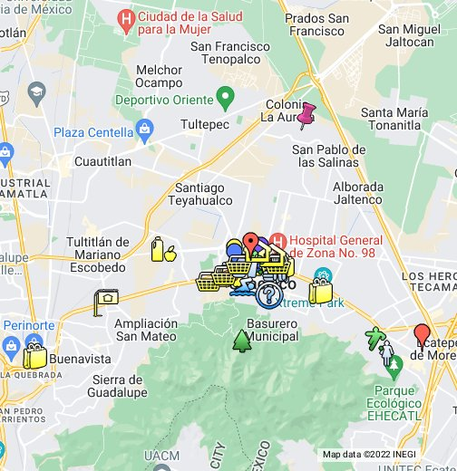

- Con ayuda de tu mapa, realiza la actividad de la página 57 libro LA ENTIDAD DONDE VIVO SEP

16.- CIERRE:

Actividad y Tipo de organización: Individual ( x ) Equipo ( ) Grupal ( )

*Realiza las actividades de la página 57 de tu libro LA ENTIDAD DONDE VIVO SEP

17.- EVALUACIÓN: Autoevaluación ( ) Coevaluación ( X ) Heteroevaluación ( )

Se evaluará el trabajo en el libro, así como, la participación durante la clase con el objetivo identificar los problemas con el tema visto.

- ACTITUDINAL: Cumple con su asistencia y participación
- CONCEPTUAL: Completa sus actividades en tiempo y forma
- PROCEDIMENTAL: Reconoce la ubicación en donde se encuentra su localidad

18.- TAREA:
*Sin tarea

